ĐÁP ÁN KT HKII MÔN VẬT LÝ - KHỐI 11 - BỘ ĐỀ 371, 482
MÃ ĐỀ 371 | NỘI DUNG | ĐIỂM
Câu 1  (1,0 điểm) | => Lăng kính là một khối chất trong suốt thường có dạng lăng trụ tam giác.  => Ánh sáng đơn sắc khi truyền qua lăng kính chỉ cho tia ló bị lệch về phía đáy lăng kính so với tia tới mà không bị tán sắc ánh sáng. | 0,5 đ x 2
Câu 2  (1,0 điểm) | => Ảnh điểm là điểm đồng qui của chùm tia ló hay đường kéo dài của chúng.  => Ảnh điểm là thật nếu chùm tia ló là chùm hội tụ, là ảo nếu chùm tia ló là chùm phân kì. | 0,5 đ x 2
Câu 3  (1,0 điểm) | - Mắt cận thị là mắt khi không điều tiết, có tiêu điểm nằm trước màng lưới.  - Điểm cực viễn (C_{v}) của mắt cận ở cách mắt một khoảng không lớn.  - Điểm cực cận (C_{c}) của mắt cận thị ở rất gần mắt.  => Cách khắc phục : đeo một thấu kính phân kì để nhìn rõ vật ở vô cực mà không phải điều tiết. | 0,25 đ x 4
Bài 1  (2,0 điểm) | a)  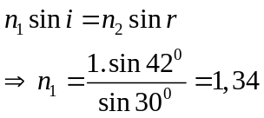  b) 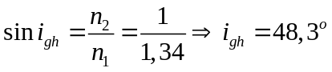  Ánh sáng phải truyền từ môi trường nước tới không khí với góc tới 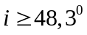 thì có phản xạ toàn phần.  A  B  B'  A'  O  F'  F | 0,5đ  0,5đ  0,5đ  0,5đ
Bài 2  (1,0 điểm) |  | 1,0 đ
Bài 3  (2,5 điểm) | 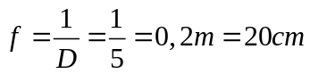 ………………………………………….  a) 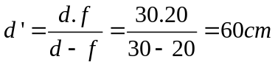 ……………..……..……………….  d’ > 0 => ảnh thật ………………………………………………….  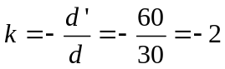…………….…………………………………  A’B’ = /k/.AB = 8cm ………………………………………………  b) k = 2 ……………………………………………………………..  d = 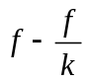 = 10cm …………………………………………………  d’ = - k.d = -20cm …………………………………………………  L = /d + d’/ = 10cm ………………………………………………. | 0,5đ  0,25đ  0,25đ  0,25đ  0,25đ  0,25đ  0,25đ  0,25đ  0,25đ
Bài 4  (1,5 điểm) | a) OC_{V} = 60cm hữu hạn => mắt bị cận thị  Để chữa tật cận thị phải đeo kính phân kỳ có f_{k} = -OC_{V} = -60cm  D = 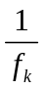 = -5/3 dp  b) 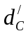 = -OC_{C} = -12cm  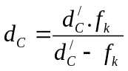 = 15cm  Khi đeo kính này thì người ấy nhìn được vật gần nhất cách mắt 15cm. | 0,25đ  0,25đ  0,25đ  0,25đ  0,25đ  0,25đ

MÃ ĐỀ 482 |  | ĐIỂM
Câu 1  (1,0 điểm) | => Các đặc trưng của lăng kính :- Góc chiết quang A. - Chiết suất n.  => Ánh sáng trắng khi truyền qua lăng kính sẽ bị tán sắc đồng thời bị lệch về phía đáy của lăng kính. | 0,25 đ x 2  0,5 đ
Câu 2  (1,0 điểm) | => Vật điểm là điểm đồng qui của chùm tia tới hay đường kéo dài của chúng.  => Vật điểm là thật nếu chùm tia tới là chùm phân kì, là ảo nếu chùm tia tới là chùm hội tụ. | 0,5 đ x 2
Câu 3  (1,0 điểm) | - Mắt viễn thị là mắt khi không điều tiết, có tiêu điểm nằm sau màng lưới.  - Điểm cực viễn của mắt không nằm ở vô cực nên khi nhìn vật ở vô cực mắt phải điều tiết.  - Điểm cực cận của mắt viễn thị ở xa mắt hơn bình thường.  => Cách khắc phục : đeo một thấu kính hội tụ để :  - Hoặc có thể nhìn rõ vật ở vô cực mà không phải điều tiết.  - Hoặc có thể nhìn rõ vật ở gần như mắt không có tật (bình thường). | 0,25 đ x 4
Bài 1  (2,0 điểm) | a)  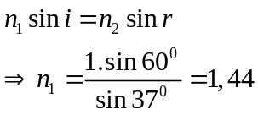  b) 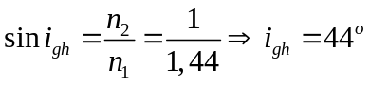  Ánh sáng phải truyền từ môi trường nước tới không khí với góc tới 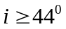 thì có phản xạ toàn phần.  F'  .  F  .  O  B  A | 0,5đ  0,5đ  0,5đ  0,5đ
Bài 2  (1,0 điểm) |  | 1,0 đ
Bài 3  (2,5 điểm) | ………………………………………….  a) 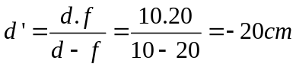 ……………..……..……………….  d’ < 0 => ảnh ảo ………………………………………………….  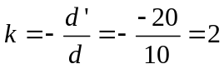…………….…………………………………  A’B’ = /k/.AB = 8cm ………………………………………………  b) k = - 2 ……………………………………………………………..  d = = 30cm …………………………………………………  d’ = - k.d = 20cm …………………………………………………  L = /d + d’/ = 30cm ………………………………………………. | 0,5đ  0,25đ  0,25đ  0,25đ  0,25đ  0,25đ  0,25đ  0,25đ  0,25đ
Bài 4  (1,5 điểm) | a) OC_{V} = 50cm hữu hạn => mắt bị cận thị  Để chữa tật cận thị phải đeo kính phân kỳ có f_{k} = -OC_{V} = -50cm  D = = -2 dp  b) = -OC_{C} = -10cm  = 12,5cm  Khi đeo kính này thì người ấy nhìn được vật gần nhất cách mắt 12,5cm. | 0,25đ  0,25đ  0,25đ  0,25đ  0,25đ  0,25đ

